BLOQUE 2/ TEMA 3 (PAU): FACTORES FÍSICOS E DIVERSIDADE DE PAISAXES E ECOSISTEMAS Apuntamentos
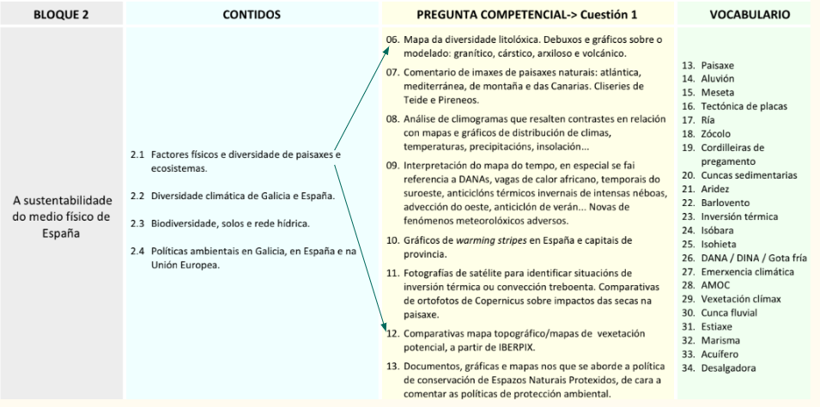
- Teoría sobre a formación da Península Ibérica

O relevo actual da Península é o resultado dunha historia xeolóxica de millóns de anos na que se alternaron fases oroxénicas con outras de calma, nas que predominou a erosión e a sedimentación.
1) Durante a era arcaica ou Precámbrico (4.000-600 millóns de anos) emerxeu do mar unha banda arqueada de noroeste a sueste, formada por lousas e gneis, que comprendía case toda a actual Galicia. Tamén xurdiron elevacións nalgúns puntos illados do Sistema Central e dos Montes de Toledo. Este macizo precámbrico foi arrasado posteriormente pola erosión e cuberto case na súa totalidade polos mares paleozoicos.
2) Na era primaria ou Paleozoico (600-225 millóns de anos) tivo lugar a oroxénese herciniana (ou varisca). Dos mares que cubrían a maior parte da Península xurdiron as cordilleiras hercinianas, formadas por materiais como o granito, lousa e cuarcita. Ao oeste elevouse o Macizo Hespérico, arrasado pola erosión durante a mesma era primaria e convertido en zócalo ou meseta inclinada cara ó Mediterráneo. Ó norleste apareceron os macizos de Aquitania, Catalano-Balear e do Ebro, e ó sueste, o Macizo Bético-Rifeño. Todos eles foron tamén arrasados pola erosión e durante a era primaria convertidos en zócolos.

3) A era secundaria ou Mesozoico (225-68 millóns de anos) foi un período de calma no que predominaron a erosión e a sedimentación. Continuou o aplanamento das cordilleiras hercinianas (ou variscas). A inclinación do zócolo da Meseta cara ó Mediterráneo permitiu, nos períodos de transgresión mariña, unha fonda penetración do mar, que depositou no seu bordo oriental unha cobertoira non moi potente de materiais sedimentarios plásticos (calcaria, arenita, marga). Tamén se depositaron enormes espesuras de sedimentos en fosas mariñas situadas nas actuais zonas pirenaica e bética.
4) Durante a era terciaria (68-1,7 millóns de anos) produciuse a oroxénese alpina. Como resultado desta:
- Levantáronse as cordilleiras alpinas, ó pregarse os materiais depositados nas fosas pirenaica e bética entre os macizos antigos, que actuaron como topes. Xurdiron os Pireneos entre os macizos de Aquitania, Hespérico e do Ebro (que acabou afundíndose), e as cordilleiras Béticas, entre os macizos Bético-Rifeño e o Hespérico.
- Formáronse as depresións prealpinas paralelamente ás novas cordilleiras, e entre estas e o macizo antigo: a depresión do Ebro, paralela ós Pireneos, e a do Guadalquivir, paralela ás Béticas.
- A Meseta viuse afectada pola oroxénese alpina. En primeiro lugar pasou a inclinarse cara ó Atlántico, determinando a orientación cara a este océano de boa parte dos ríos peninsulares. En segundo lugar formáronse os bordos montañosos da Meseta. No seu bordo oriental pregáronse os materiais plásticos depositados polo mar na era secundaria, orixinando a parte oriental da cordilleira Cantábrica e o Sistema Ibérico. No bordo sur da Meseta, o empuxe das cordilleiras Béticas levantou Serra Morena. Por último, o zócolo da Meseta, formado por materiais paleozoicos ríxidos, experimentou fracturas e fallas. Os bloques levantados formaron o Macizo Galaico e as serras interiores da Meseta (Sistema Central e Montes de Toledo). Nesta era tamén orixinouse o conxunto de natureza volcánica das Illas Canarias.
5) Durante a era cuaternaria (1,7 millóns de anos ata a actualidade) producíronse o glaciarismo e a formación de terrazas fluviais.
- O glaciarismo afectou ás cordilleiras máis altas (Pireneos, cordilleira Cantábrica, Sistema Central, Sistema Ibérico e Serra Nevada), dando lugar a glaciares de circo e de val. Os glaciares de circo nas cabeceira dos vales e os glaciares de val no val dándolle a forma de “U”.
- A época glaciar caracterizouse pola formación de terrazas fluviais, antigos chans de inundación abandonados polo posterior encaixamento fluvial. As terrazas son froito das alternancias climáticas do Cuaternario. Os sucesivos ciclos glaciais e posglaciais do Cuaternario deron lugar a terrazas graduadas. Na Península, as máis características son as formadas polo Douro, o Texo, o Guadiana, o Guadalquivir e o Ebro.
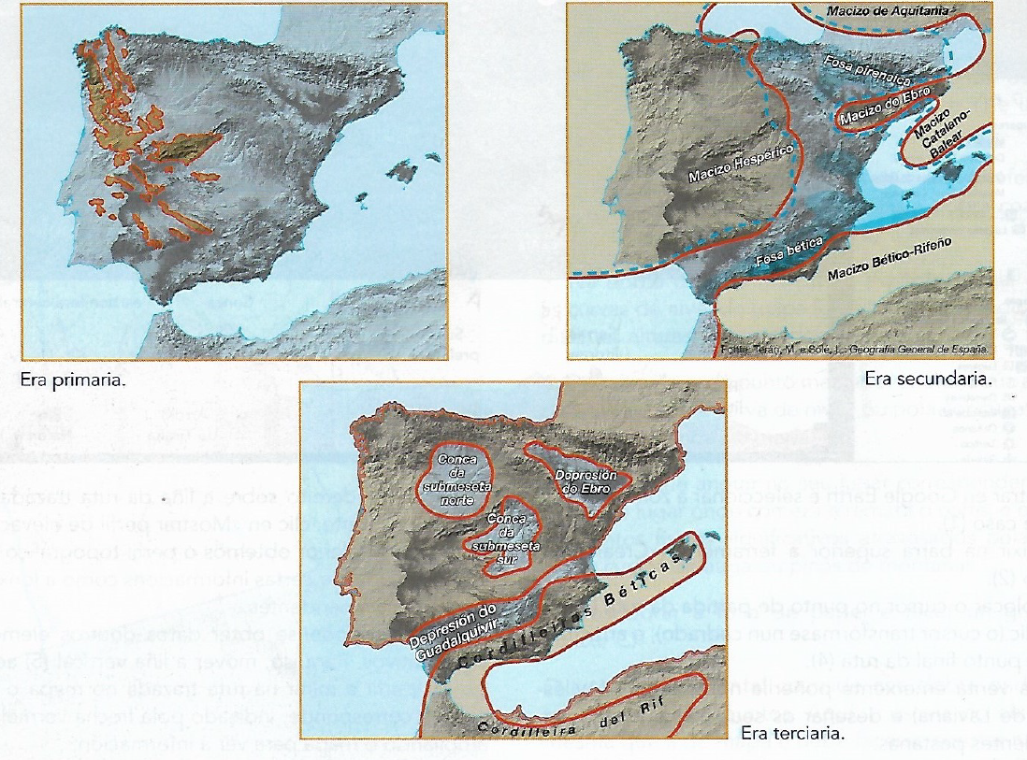

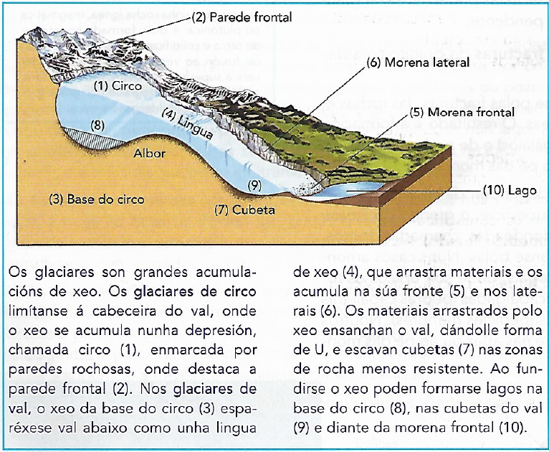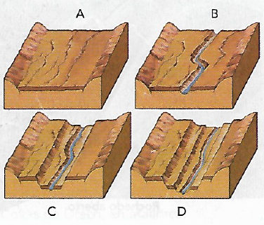

- TEORÍA SOBRE O MAPA LITÓLÓXICO DE ESPAÑA
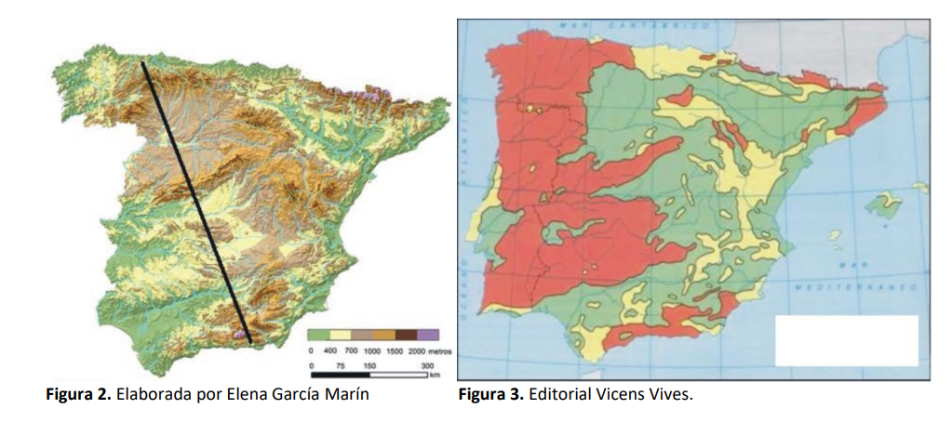
En cor vermella, ao occidente peninsular, aparece representada a España silícea. Está formada por rochas moi antigas (do Precámbrico e do Paleozoico), que formaron parte de antigos macizos arrasados. Localízase nas rexións nas que aflora o vello zócolo herciniano da Meseta e noutras áreas de macizos antigos. Ocupa boa parte do terzo oeste peninsular e forma manchas illadas no eixe central dos Pireneos, Penibéticas, algunhas serras do Sistema Ibérico e a Cordilleira Costeira Catalá. Estas rochas -que tamén poden ser metamórficas como as lousas, xistos ou gneis-, preferentemente ígneas -como o granito-, dan lugar a relevos característicos graníticos, nos que se inclúen como formas de modelado: as cristas, os pedregais, as pedras cabaleiras, os tors, os domos, os barrocais ou os caos de bolas.

En verde aparecen representadas as áreas arxilosas da España peninsular e Baleares. Está formada por rochas brandas (arxilas, margas, xesos) que foron depositadas no Cuaternario. A área de expansión esténdese polas depresións terciarias: as concas castelás, as depresións do Ebro e Guadalquivir e as chairas litorais mediterráneas. Estas rochas forman relevos basicamente horizontais, por non sufrir pregamentos posteriores. A súa rápida erosión xera:
-Zonas de escasa vexetación: cárcavas que poden orixinar os badlands.
-Zonas onde a erosión dos ríos abriu vales que separan estruturas horizontais con alternancia de materiais e orixinan chairas suavemente onduladas: as campiñas.

En amarelo aparecen representadas as áreas calcáreas da España peninsular e Baleares. As rochas calcáreas son rochas duras e impermeables (aínda que se disolven con auga lixeiramente acidulada). Son rochas de orixe sedimentaria mariña, que se depositaron durante a Era Secundaria en zonas cubertas por augas mariña. Na Era Terciaria, durante os movementos alpinos forón pregados e elevados. Esto levou a súa localización nas áreas montañosas occidentais, formando unha Z invertida (Pirineos, parte occidental da Cordilleira Cantábrica, Sistema Ibérico, Sistemas Béticos…
Este tipo de rochas vese afectado polo modelado Cárstico, no que as rochas calcáreas sufren principalmente erosión química, a través da disolución en auga lixeiramente acidulada. Podemos localizar as seguintes formas:
- Exocársticas: lapiaz, dolina, foz…
- Endocárticas: covas, estalactitas e estalagmitas, simas…

- Cómo comentar una hoja del Mapa Topográfico Nacional (M. T. N.)
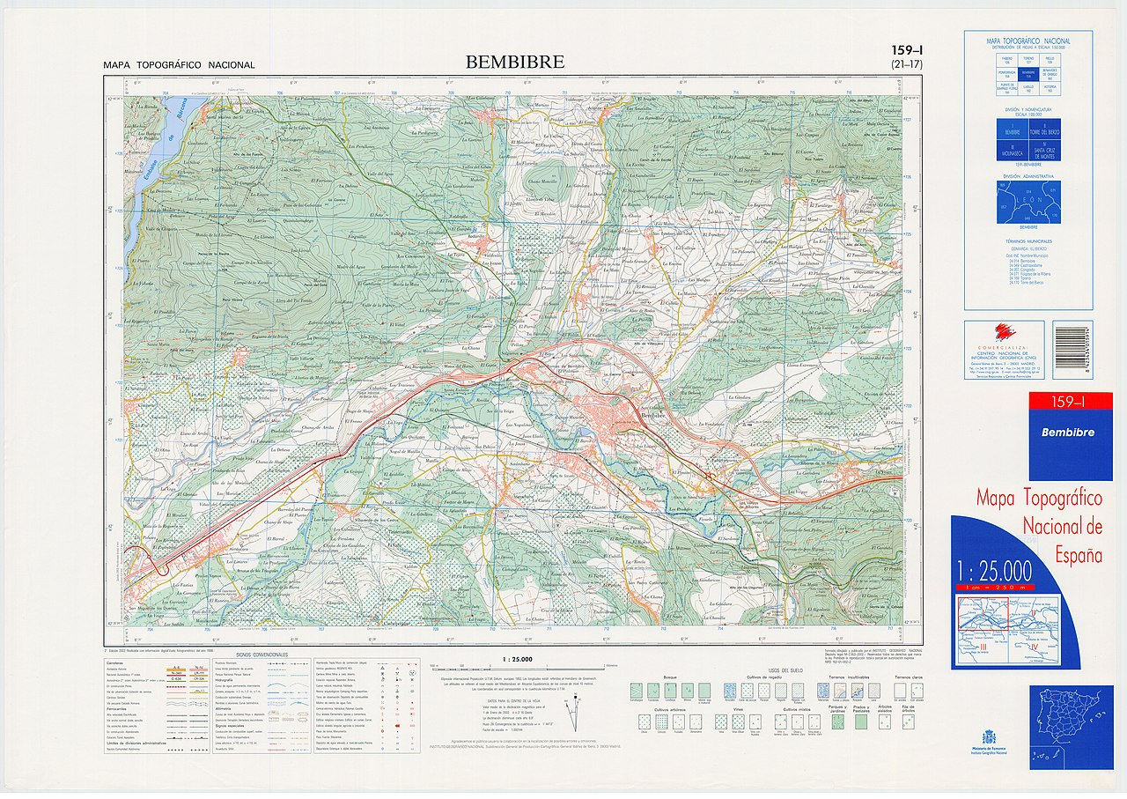
1. ¿QUÉ ES?
- Un mapa es la representación de la superficie esférica de la Tierra sobre un plano. Hay dos tipos de mapas: básicos y temáticos. Un mapa básico se obtiene de realizar mediciones directas de la superficie terrestre mediante diversos procedimientos. Los más utilizados son los mapas topográficos como, por ejemplo, el Mapa Topográfico Nacional (M.T.N.). Un mapa temático se obtiene a partir de los mapas básicos y representan algún fenómeno geográfico concreto (climas, recursos económicos, fronteras, relieve, ….).
- El MAPA TOPOGRÁFICO NACIONAL (M. T. N.): es un mapa básico que representa los aspectos físicos y humanos más notables de una determinada zona del territorio nacional. Pasos a seguir para el comentario de una hoja del M.T.N.:
2.A. ASPECTOS GENERALES: IDENTIFICACIÓN:
a. Tipo de fuente: cartografía básica
b. Hoja: número (en la ángulo superior derecho), nombre (del núcleo de población principal), edición y fecha (en la parte inferior izquierda).
c. Sistema de proyección: Proyección cilíndrica (U. T. Mercator)
d. Coordenadas geográficas: longitud (en los bordes superior e inferior de la hoja) y latitud (en los bordes izquierdo y derecho).
e. Escala: 1:50000 ó 1:25… (Gran escala: información muy detallada del territorio). Se indica en la leyenda.
2.B. ASPECTOS FÍSICOS: RELIEVE, AGUAS Y VEGETACIÓN NATURAL:
a. Relieve: Se representa por isohipsas (curvas de nivel en color sepia que unen los puntos situados a la misma altitud). La curvas se trazan de 10 en 10 m. ó de 20 en 20 m. Cada 50 ó 100 m. la isohipsa es de mayor grosor. Cuanto más unidas estén las curvas significa que el relieve sube en poco trecho y, por tanto, la pendiente del terreno es mayor. Si las curvas están muy juntas, el relieve es abarrancado. Cuanto más separadas las curvas, las pendientes son más suaves. Un punto negro o triángulo indica la altitud. Hemos de analizar: las características topográficas generales, así como los principales elementos y formas del relieve (mesetas, valles, pendientes, montañas, altitudes máximas y mínimas, colinas, …).
b. Hidrografía: Aguas marinas y continentales (ríos, lagos, …) representadas en color azul. Las obras hidráulicas (embalses, …) se diferencian de las naturales por su trazado más geométrico y regular. Hay que relacionar la hidrografía con los asentamientos humanos, usos del suelo y sus aprovechamientos.
c. Vegetación natural: Se representa en color verde mediante signos especiales explicados en la leyenda del mapa. Hay que relacionarla con el relieve, la hidrografía, el clima y los aprovechamientos humanos.
2.C. ASPECTOS HUMANOS: USOS DEL SUELO, POBLAMIENTO Y TOPONIMIA:
a. Usos del suelo: Pueden ser: agrícolas (agrícolas, ganaderos, forestales), industriales (canteras, minas, fábricas, líneas eléctricas, polígonos industriales, …) y terciarios (infraestructuras de transporte: categoría, densidad, trazado en relación con la topografía y el hábitat; instalaciones de ocio y equipamientos, …). Los usos del suelo se señalan en color verde o amarillo con pequeños signos para especificar más. Las autopistas y autovías se señalan en rojo y amarillo. Las carreteras autonómicas, en rojo y verde. Los ferrocarriles, en negro. Para cada uso, señalar localización y características.
b. Poblamiento: Puede ser rural (concentrado o disperso) o urbano. Los edificios se señalan con pequeños rectángulos y puntos rojos. La trama urbana se indica en rojo. Hay que indicar: rasgos de su emplazamiento, situación y factores que los explican.
c. Toponimia: Proporciona información complementaria sobre características físicas o sobre las actividades económicas pasadas y presentes. Los nombre de los lugares se escriben en negro. Ejemplo: Ingenio (de caña de azúcar, actividad económica), El Trapiche (de caña de azúcar, actividad económica), El Carrizal (vegetación), Agua de Bueyes (actividad ganadera, hidrografía), Los Llanos de la Pez (aprovechamiento de los recursos, actividad económica), Los Tilos (vegetación), Las Guirreras (fauna), Barranco de Los Cernícalos (relieve y fauna), Madre del Agua (hidrografía), Pico de Las Nieves (relieve y climatología), Icod de Los Vinos (actividad económica), Vega de Río Palmas (relieve, hidrografía y vegetación), Las Cochineras (ganadería), Las Cuevas (hábitat, asentamiento, relieve), Puerto Cabras (actividades económicas), Arrecife (hidrografía), Las Palmas de Gran Canaria (vegetación), La Laguna (hidrografía),… Investigar la toponimia es una forma muy interesante de indagar en la geografía e historia de un lugar.

D) BLOQUE DIAGRAMA DE PAISAXE DO MODELADO CÁRSTICO EN ROCHAS CALIZAS.

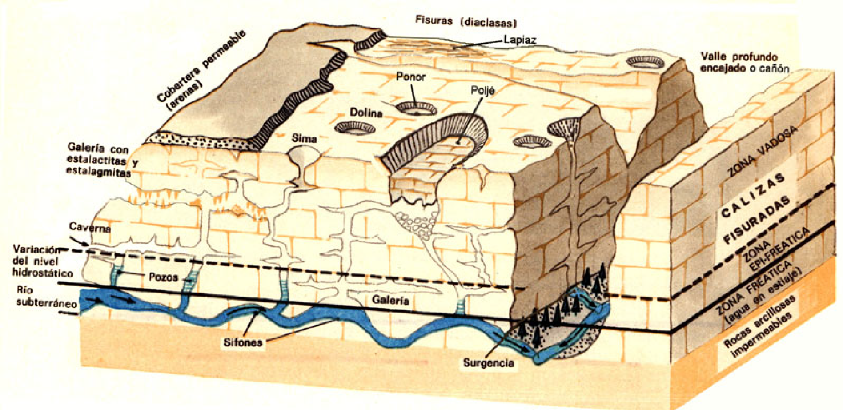
O modelado kárstico é o resultado da erosión da auga nas rochas calcáreas. A palabra «karst» provén de Carso/Kras, rexión italoeslovena de chairas calcáreas na que aparece claramente representado. A palabra foi xermanizada como «karst», cando o país foi incorporado ao Imperio austrohúngaro. O concepto de karst foi introducido en 1893 polo xeógrafo serbio, especializado en xeomorfoloxía, Jovan Cvijić no seu libro “Das Karstphänomen”.

Un karst prodúcese pola disolución indirecta do carbonato cálcico (CO3 Ca) das rochas calcarias debido á acción de augas lixeiramente ácidas. A auga acidifícase cando se enriquece en dióxido de carbono (CO2), por exemplo cando atravesa un solo, e reacciona co carbonato, formando bicarbonato, que é soluble. Hai outro tipo de rochas, as evaporitas, como por exemplo o xeso, que se disolven sen necesidade de augas ácidas. As augas superficiais e subterráneas van disolvendo a rocha e creando galerías e covas que, por afundimento parcial, forman dolinas e, por afundimento total, forman canóns.

As rochas calcáreas son impermeables, pero a auga fíltrase nelas a través de diaclasas ou fendas que se abren na rocha por diversos mecanismos. O nivel freático é a profundidade á que a auga queda estancada porque a aparición de rochas impermeables (arcillas, margas) impide que siga filtrándose cara ao interior.

As formas do modelado kárstico son exokársticas (ex = fóra de) se estas formas se producen na superficie e endokársticas (endo = dentro de) se teñen lugar en cavidades subterráneas.

• Lapiaces ou lenares: son sulcos ou cavidades separados por tabiques máis ou menos agudos. Os sulcos fórmanse polas augas de escorrentía (auga de chuvia que esvara polas pendentes) sobre as vertentes ou sobre superficies chans con fisuras.
• Poljés: son depresións alongadas de fondo horizontal enmarcadas por vertentes abruptas. Están percorridas total ou parcialmente por correntes de auga, que desaparecen subitamente por sumidoiros ou pozos e continúan circulando subterráneamente.
• Dolinas ou torcas: son grandes depresións formadas nos lugares onde a auga se estanca. Poden ter formas diversas (ás veces, forma de cono invertido) e unirse con outras veciñas, formando uvalas.
• Foces, canóns, gargantas, desfiladeiros: son vales estreitos e profundos, causados polos ríos.
• Covas: fórmanse ao filtrarse a auga. Adoitan formarse estalactitas a partir da auga, rica en carbonato cálcico, que pinga do teito, e estalagmitas a partir da auga depositada no chan.
• Simas: son aberturas estreitas que comunican a superficie coas galerías subterráneas.
• Ponors ou sumidoiros: son aberturas de tipo portal onde unha corrente superficial ou lago flúe total ou parcialmente cara a un sistema de auga subterránea.
• Estalactitas e estalagmitas: as estalactitas son columnas caprichosas que se forman a partir da auga, rica en carbonato cálcico, que pinga do teito, e as estalagmitas a partir da auga depositada no chan.

O modelado kárstico en España é moi abundante porque unha gran parte do territorio español está formada por rochas calcáreas que se formaron ao longo das distintas eras xeolóxicas, pero principalmente durante a era Secundaria ou Mesozoica cando os bordos dos zócalos paleozoicos estiveron cubertos polas augas mariñas e nos seus fondos depositáronse grandes espesores de calcáreas (períodos do Xurásico e Cretácico). O modelado kárstico aparece no Prepireneo calcáreo, Montes Vascos, Sistema Ibérico, a Subbética, as Baleares, etc.

E) Modelado granítico
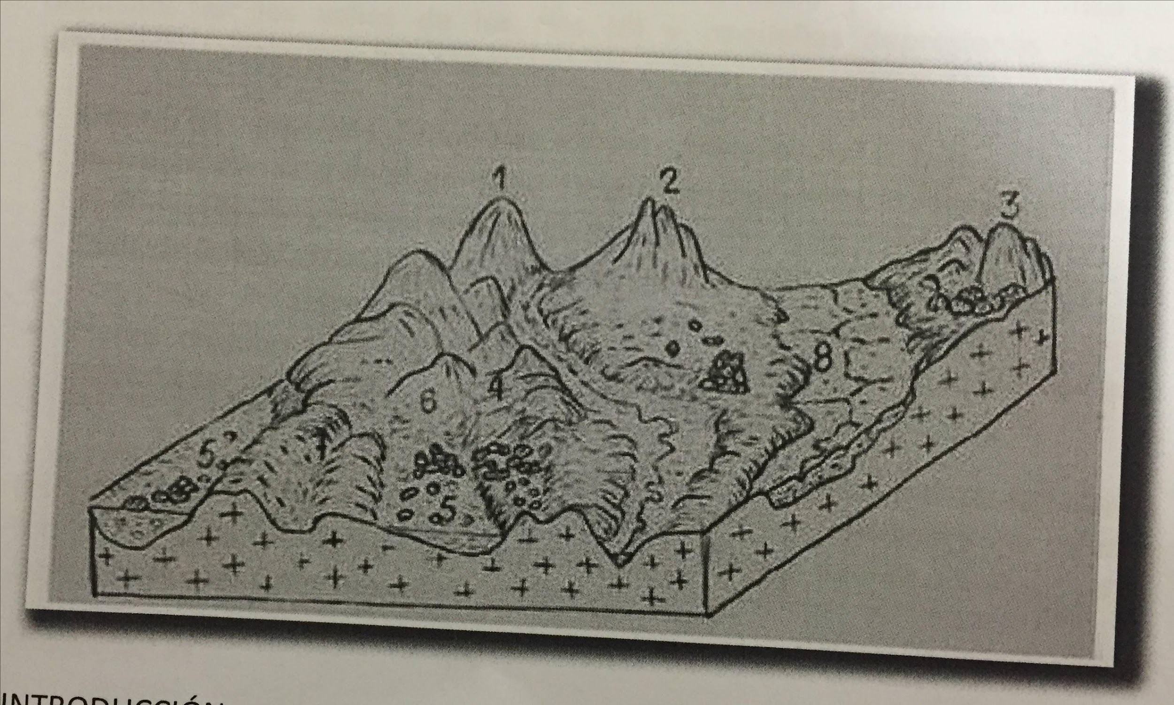

En geomorfología, modelado es un conjunto de formas de relieve que son características de un proceso de erosión sobre un tipo de roca.
Cada sistema de erosión modela el relieve de una manera característica. Estos sistemas son denominados “sistemas morfoclimáticos” y se definen como un conjunto de acciones geológicas externas que modelan el relieve de una zona concreta (clima, litología, el ser humano, estructura..).
Todo proceso de modelado se compone de tres procesos sucesivos: erosión, transporte y sedimentación y ello da lugar a una serie de formas.
En el caso concreto que nos ocupa, el bloque-diagrama nos muestra unas formas de relieve que identificamos como graníticas por dos motivos:
- Porque el bloque diagrama que aparece aquí (un bloque diagrama es un croquis del terreno en el que unas veces se representa el detalle de una forma de relieve y otra se realiza una síntesis, teórica o real, de diferentes unidades estructurales y/o morfológicas) incorpora la sección geológica, que ayuda a reconocer las formas que parecen en la superficie. La sección geológica muestra la típica representación de las rocas graníticas: en forma de cruces.
- Las formas resultantes: alomadas, suaves y muy desgastadas y la presencia de valles fluviales bastante amplios ( sobre todo el que tiene el nº 8).
El granito es una roca ígnea y la más abundante de la corteza continental. Está constituido esencialmente por cuarzo, feldespato y mica y se producen al solidificarse lentamente magma con alto contenido en sílice. Su origen está en los movimientos orogénicos de era Primaria o Paleozoica ( Caledoniano y Herciniano).
Presenta dos características muy importantes para la configuración de su modelado:
- Su gran resistencia a la erosión física, que contrasta con su gran vulnerabilidad ante la meteorización química.
- La abundante presencia de diaclasas o grietas, presentes en la estructura de sus bloques, dispuestas en planos horizontales y verticales. Es por esta razón por la que el granito se presenta dividido en bloques independientes.
La metorización que afecta al granito puede ser:
Meteorización mecánica: procesos como la gelifracción o crioclastia ( acción del agua convertida en hielo) y la termoclastia ( variaciones de temperatura provocarán la contracción y fragmentación de la roca). También es muy importante la acción del agua, no solo como acción química sino mecánica ( acción de golpeo entre rocas, rozamiento de las mismas) y que dá origen a rotura del material y/o su pulimento.

Meteorización química: El proceso de alteración química y de erosión, que define el modelado granítico, ocurre de la siguiente forma: el agua de lluvia penetra en los bloques de granito a través de las diaclasas y reacciona con los feldespatos y las micas produciendo su alteración incompleta. Los materiales sueltos, producto de la reacción, son lavados y arrastrados por el agua depositándose en la base del bloque granítico, donde se acumularán en forma de restos arenosos constituidos por los granos de mica y de feldespato inalterados y por granos de cuarzo que han sido desprendidos durante el proceso. Es lo que se conoce cómo arenización.

El bloque-diagrama que tenemos presenta una numeración ( del 1 al 8), donde aparecen los principales elementos resultantes en el modelado granítico:

- Domo: Son bloques graníticos que tienen una forma característica semejante a una cúpula originada por la meteorización de un macizo granítico. Son los números 1,2 y 7).
- Berrocal: Apilamiento de rocas graníticas procedentes de la meteorización de una formación granítica a través de las líneas de diaclasas. Generalmente presentan unos bordes acusados. Número 3 y el 4 .
- Bolos: rocas redondeadas cuyo origen está en la erosión de la parte inferior de un domo, obteniendo finalmente una estructura esférica. Se pueden ver en el número 5.
- Caos de bolas: agrupación de rocas redondeadas cuyo origen está en la erosión de la parte inferior de un domo, obteniendo finalmente esta estructura esférica. ( está al pié del número 6).
- Tor: Piedra situada en la parte superior de un caos de bolas ( se aprecia en el número 6 ).
- Piedras Caballeras: bloques dispuestos unos sobre otros como resultado de la meteorización diferencial de un berrocal. No se ve ninguno encima de los números pero existe uno a la izquierda del número 8 (que es un valle de un río. En ellos se suelen producir las Marmitas de gigante-depresiones provocadas por el choque de materiales sueltos con el lecho del río que el agua no es capaz de transportar; el paso de agua remueve los materiales y estos van escavando hasta formar estas depresiones-).
Se pueden apreciar dos valles fluviales: uno procedente del domo que tiene el número 1 , que discurre más encajado y con depósitos arenosos y otro más amplio ( número 8), ya citado.
El modelado granito se da en las áreas emergidas y en concreto sobre los escudos o cratones ( masas continentales muy antiguas que han sido sometidas a fenómenos de granitización y metamorfismo), y que se caracterizan por su rigidez. Por eso, ante la acción de las fuerzas tectónicas se fragmentan.
Es difícil deducir el entorno al que pertence esta imagen. No obstante por los sistemas morfoclimáticos que le afectan (periglaciar y templado- acción de las aguas fluviales-) se debe corresponder con una zona templada del hemisferio norte (es donde se encuentran la mayoría de estos materiales): América del Norte, Europa,..
Dentro de la península Ibérica lo encontramos en: parte occidental de la Península (Galicia, Portugal, Extremadura), parte de la submeseta norte, montañas interiores [Sistema Central y Montes de Toledo] y también aparecen en la parte central de los Pirineos y de la Penibética.

F) Modelado Arxiloso
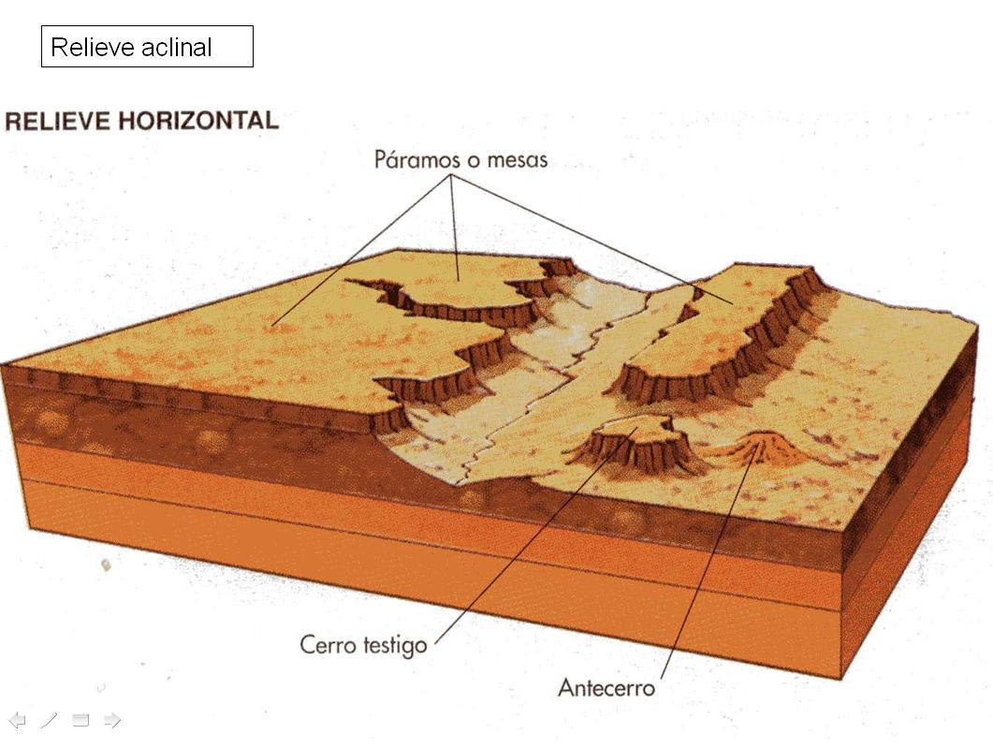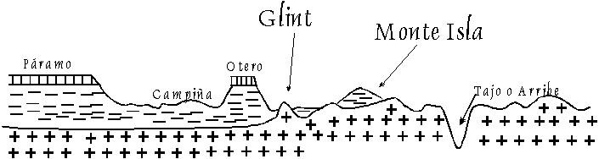
Estamos ante un bloque diagrama que representa o relevo tabular ou horizontal.
Un bloque-diagrama é un esbozo do terreo no que ás veces se representa o detalle dunha forma de relevo e outras realízase unha síntese, teórica ou real, de diferentes unidades estruturais e/ou morfolóxicas.
Temos aquí dous exemplos de bloque diagrama: do esbozo pictórico e do xeométrico e ademais o segundo presenta a sección xeolóxica.
O relevo tabular é unha forma orográfica de estratos en forma de táboas. Constrúese sobre rochas sedimentarias recentes e que non foron sometidas a tensións oroxénicas).
Os relevos tabulares caracterizan ás concas sedimentarias, xunto cos relevos en costa, que se formaron na era Terciaria ou Cenozoica (68 Ma-1,8 Ma), cando a oroxenia alpina fallou e afundiu bloques dos zócalos paleozoicos , que posteriormente se colmataron nos últimos períodos do Terciario, con rochas sedimentarias
A representación da rocha a modo de guións é típica das arxilas e a que ten as liñas en vertical é un dos modos de representar as calcarias, dispostas en estratos horizontais, cuxo distinto grao de dureza favoreceu a erosión diferencial que deixou en resalte as rochas máis duras e resistentes (calcarias) e desmantelou as rochas máis brandas (arxilas) traballando, ao pé das plataformas elevadas, chairas máis ou menos onduladas.
Os ríos erosionan o terreo, fórmanse distintas formas no terreo:
Páramo: superficie estrutural ampla, plana e elevada formada sobre un estrato duro horizontal.
Cerro testemuño: colina de cume horizontal resultante da erosión diferencial dun páramo.
Antecerro: colina formada cando un cerro testemuño perde o estrato duro superior.
Campiña: chaira suavemente ondulada formada no espazo onde os páramos foron erosionados e afloran os materiais máis brandos dos estratos inferiores. No contacto entre a superficie estrutural e a campiña distínguense o escarpe ou cornixa e o glacis, piedemonte ou talude. O escarpe é a parte da fronte da capa dura de calcaria que presenta unha ruptura de pendente abrupta e vertical. Pola súa parte, o glacis é unha pendente máis ou menos suave que pon en contacto a superficie estrutural superior con outra derivada e formada polos materiais máis brandos (margas ou arxilas).
Cando a erosión desmantelou todas as capas sedimentarias volve aparecer o substrato cristalino. Nese caso poden quedar illados residuos dos materiais sedimentarios, aos que se chama monte illa, e se o que queda en resalte é a base cuarcítica falamos de glint.
A rede hidrográfica que erosiona os materiais sedimentarios pode encaixarse, fortemente, presentan longos surcos rectos. Estes encaixamentos chámanse tallos ou arribes. Trátase de vales estreitos, de paredes notablemente verticais e que culminan na penechaira.
Como nos relevos en costa, a penechaira sería a forma final deste relevo. Unha ampla chaira case uniforme, con lixeiros desniveis, resultado da última etapa do ciclo xeográfico producido polas augas.
Na península Ibérica localizámolo nas depresións castelás (páramos da Alcarria, Valladolid, mesa de Ocaña, cerros testemuño ou outeiros de Palencia...) ou a depresión do Ebro (Muela de Zaragoza, Serra de Alcubierre,...)
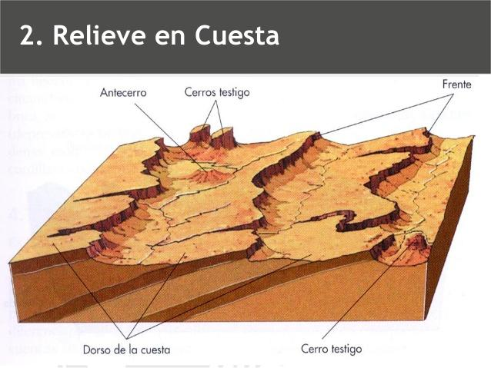
Estamos ante un bloque diagrama que representa o relevo en costa.
O relevo de costa desenvólvese sobre estruturas monoclinais (inclinadas só para un lado), menos de 15º. Igual que o relevo tabular , constrúese sobre rochas sedimentarias recentes que non foron sometidas a tensións oroxénicas e sitúase en concas sedimentarias con suficiente amplitude para permitir a distribución horizontal das capas de sedimentos.
Presentan unha variedade litolóxica, orixe xeolóxica, maioría de formas e efectos xerais da erosión igual co tabular
Distinguimos do anterior:
O dorso de costa: superficie extensa da capa dura cuxa pendente é longa e suave. É concordante co buzamento (inclinación). O dorso de costa sempre mira cara ao centro da conca sedimentaria, cara á chaira tabular, mentres que a fronte mira cara a fóra. Dorso e fronte de costa fan referencia ás capas calcarias, que son as resistentes á erosión e as que, por tanto, aparecen en resalte.
A fronte de costa, de menor extensión e ao lado contrario do dorso, ten unha pendente máis abrupta e é contraria ao buzamento. Consta de dúas partes: a cornixa ou escarpe, a parte da fronte da capa coherente que presenta unha ruptura de pendente abrupta e vertical; e o glacis ou talude, unha pendente máis ou menos suave que pon en contacto a superficie estrutural superior cunha outra derivada e formada polos materiais máis brandos (margas ou arxilas). As frontes de costa non son unha liña recta, senón que presentan irregularidades orixinadas pola erosión. En xeral, teñen forma de arco, pero en detalle poden ter un aspecto festoneado ou lobulado. As costas adoitan presentarse en sistemas de costas, con frontes e dorsos sucesivos.
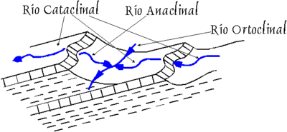
Nunha estrutura como esta, a rede hidrográfica pode adoptar tres direccións: a favor do buzamento, en contra do buzamento e sobre a depresión ortoclinal.
Os ríos cataclinais son os que corren a favor da inclinación da capa calcaria. Corren ao longo do dorso da costa e, en xeral, por un substrato arxiloso. Cando non hai un río na depresión ortoclinal, "chocan" coa fronte da costa precedente e introdúcense baixo o substrato calcario, formando un río subterráneo.
Os ríos anaclinais son os que corren en contra da inclinación da capa calcaria. Adoitan nacer na fronte de costa e diríxense cara á depresión ortoclinal. Estes ríos son os responsables da erosión da fronte de costa, que vai retrocedendo co tempo. Debido a este retroceso, é posible ver, illados da fronte, cerros testemuño da antiga ubicación desta fronte.
Os ríos ortoclinais son os que corren pola depresión ortoclinal, é dicir, son paralelos á fronte de costa.
G) Modelado volcánico
